业务操作指引
30037跨地区经营居民企业税务机关日常联动管理

章节编号 | 章节名称 | 修订内容简述 | 修订日期 | 修订前版本号 | 修订后版本号 | 修订人 | 审核人

一、业务概述
总机构主管税务机关根据管理需要，单独对纳税人发起税收管理事项（包括各类日常管理、后续管理、风险管理、稽查评估等），事项管理结束后，需要各个分支机构进行申报更正、补退税款的场景。

二、办理流程
汇总纳税企业资料报送：待办-》录入信息-》提交-》结束。

三、关联场景
场景编号 | 场景顺序 | 是否强制关联 | 场景名称 | 关联关系
1 | 前序场景 | 非强制关联 | 居民企业（查账征收）企业所得税年度申报 | 对跨地区经营居民企业税款分配、入库等进行智能处理。
2 | 后序场景 | 非强制关联 | 居民企业（查账征收）企业所得税年度申报 | 对跨地区经营居民企业税款分配、入库等进行智能处理。
3 | 后序场景 | 非强制关联 | 企业所得税后续管理 | 对跨地区经营居民企业总分机构间企业所得税后续管理进行联动管理
4 | 后序场景 | 非强制关联 | 居民企业所得税征管异常情形日常管理 | 对跨地区经营居民企业总分机构间企业所得税征管异常情形进行联动管理
5 | 后序场景 | 非强制关联 | 税前扣除凭证异常情形日常管理 | 对跨地区经营居民企业总分机构间企业所得税税前扣除凭证异常情形进行联动管理

四、功能路径
1.【我的待办】-【其它】功能菜单。

五、操作步骤
1.登录新电子税务局后，点击【我的待办】-【其它】功能菜单。
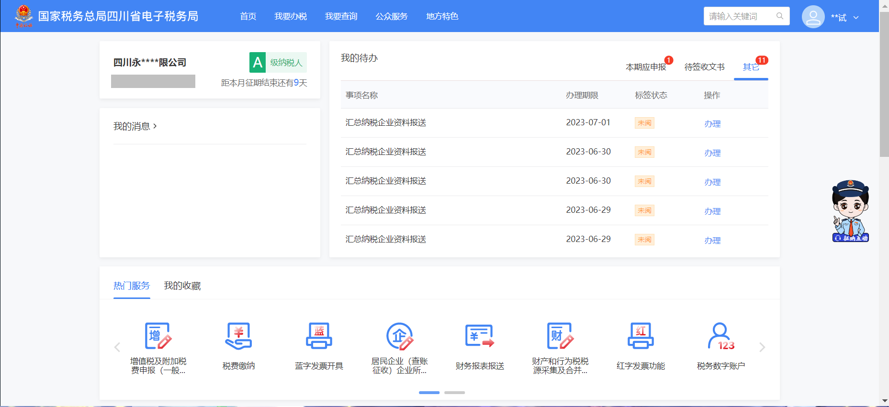
2.找到名称为“汇总纳税企业资料报送”的事项，点击“办理”，进入业务办理页面。
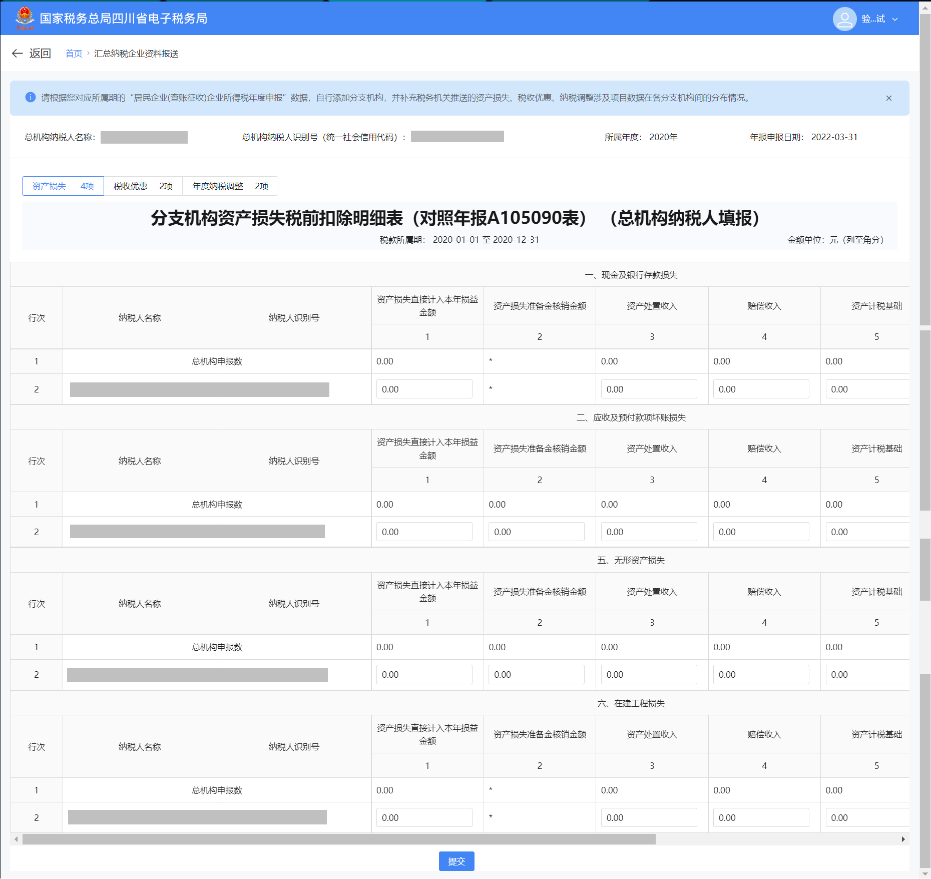
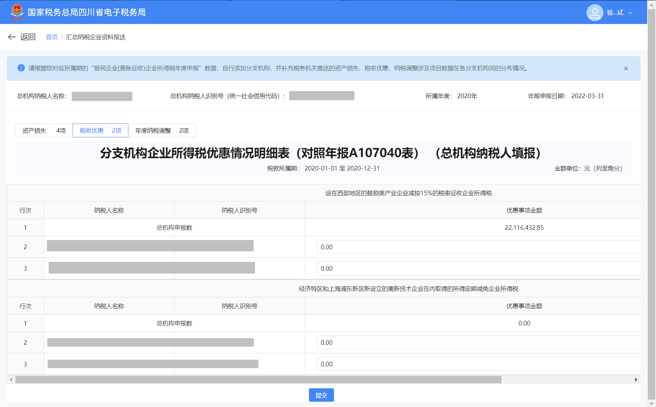
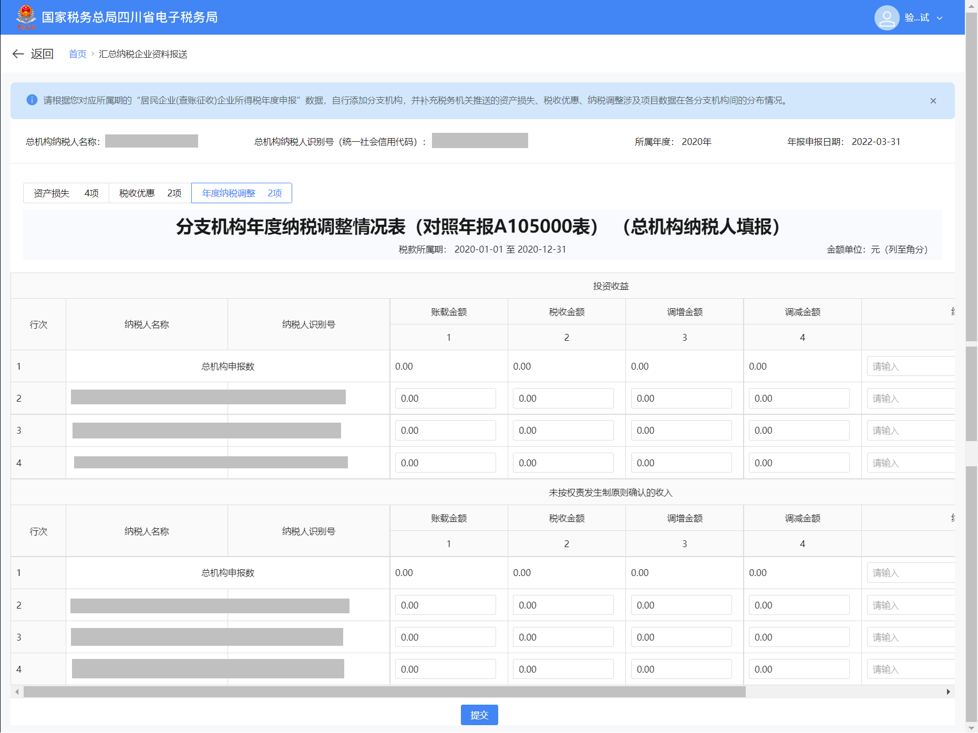

3.分别填写资产损失项目、税收优惠项目、年度纳税调整项目，填写完后点击“提交”按钮，系统提示提交成功，完成纳税人端的“汇总纳税企业资料报送”业务。


六、报送资料
无。

七、注意事项
无。

八、常见问题
无。

